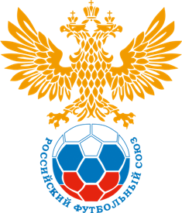

Финальный турнир «Кубка России по футболу среди команд 3 дивизиона сезона 2019 года».
В период с 3 по 10 ноября 2019 года в городе Сочи на базе СК «Спутник-спорт» (искусственный газон) пройдут матчи финального этапа «Кубка России по футболу среди команд III дивизиона».
Состав участников соревнования: «Знамя» Ногинск, «Ильпар» Ильинский (Пермский край), «Дорожник» Каменка (Пензенская область), «Атом» Нововоронеж, «ФШМ» Москва.

 | Название команды | 1 | 2 | 3 | 4 | 5 | мячи | очки | место
1. | «Дорожник» Каменка
2. | «Атом» Нововоронеж
3. | «Ильпар» Ильинский
4. | «ФШМ» Москва
5. | «Знамя» Ногинск

Календарь матчей.
1 тур. 03.11.2019.
10-00 «Атом» Нововоронеж - «Знамя» Ногинск
13-00 «Ильпар» Ильинский - «ФШМ» Москва

2 тур. 05.11.2019.
10-00 «Знамя» Ногинск - «Ильпар» Ильинский
13-00 «Дорожник» Каменка -«Атом» Нововоронеж

3 тур. 07.11.2018.
10-00 «Ильпар» Ильинский - «Дорожник» Каменка
13-00 «ФШМ» Москва - «Знамя» Ногинск

4 тур. 09.11.2019.
10-00 «Дорожник» Каменка - «ФШМ» Москва
13-00 «Атом» Нововоронеж -«Ильпар» Ильинский

5 тур. 10.11.2019. ( время начала матчей последнего тура определится после завершения игр 4 тура)
«ФШМ» Москва - «Атом» Нововоронеж
«Знамя» Ногинск - «Дорожник» Каменка

